**Web Design Review - Week 3**

1. Cấu trúc cơ bản của dự án web 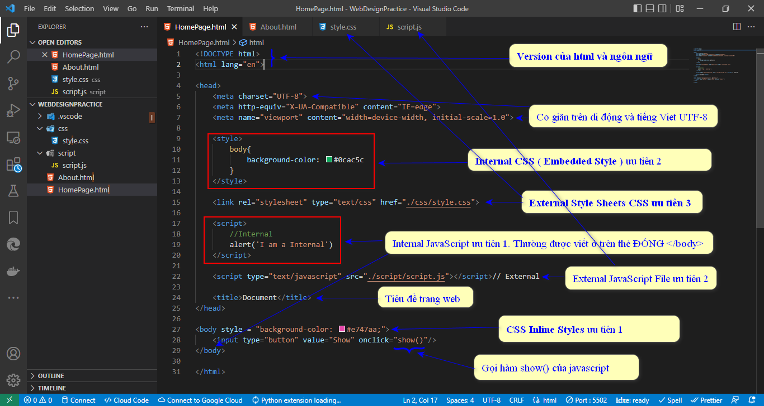
2. **Box Model** được tạo thành bao gồm các thành phần: content area (nội dung), các phân vùng nhận dạng padding, border, và margin.

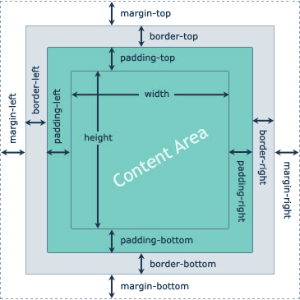

* Width (Rộng) và Height (Cao) của HTML Elements (là tag đã chứa nội dung và thuộc tính property:value trong thẻ mở)

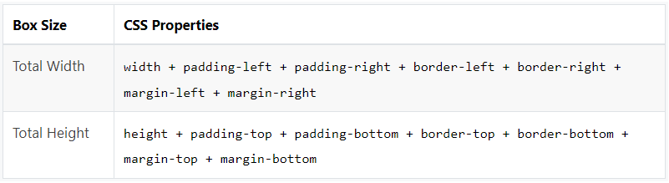

* Minh họa

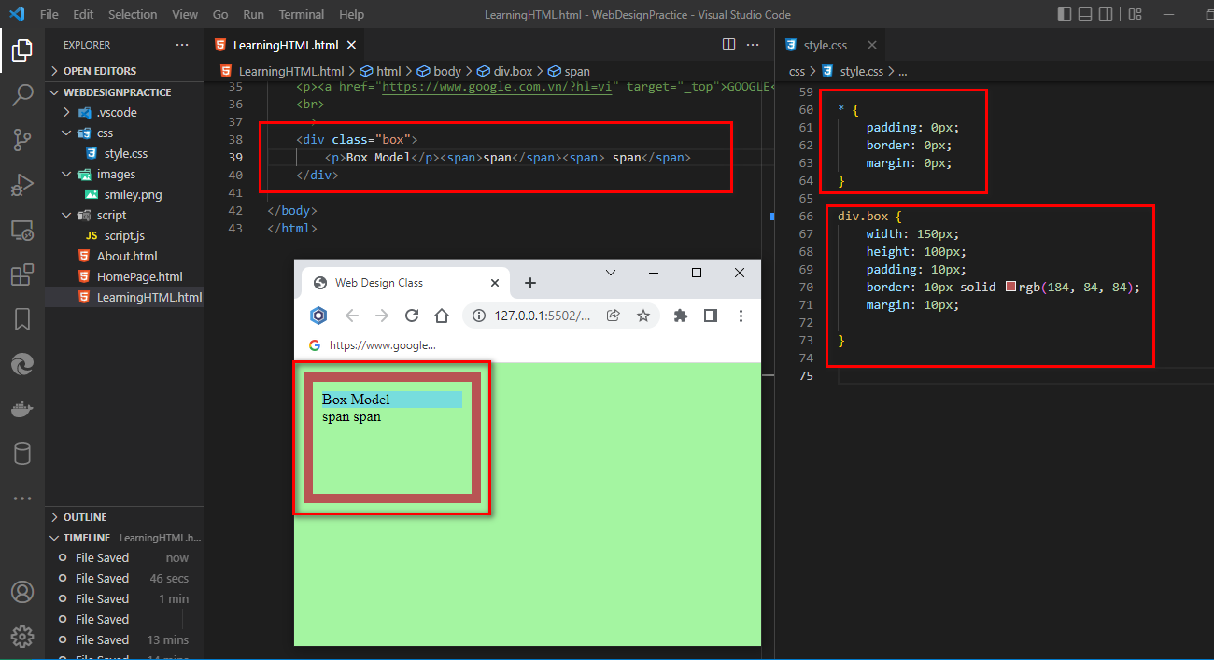

* **CSS Padding**

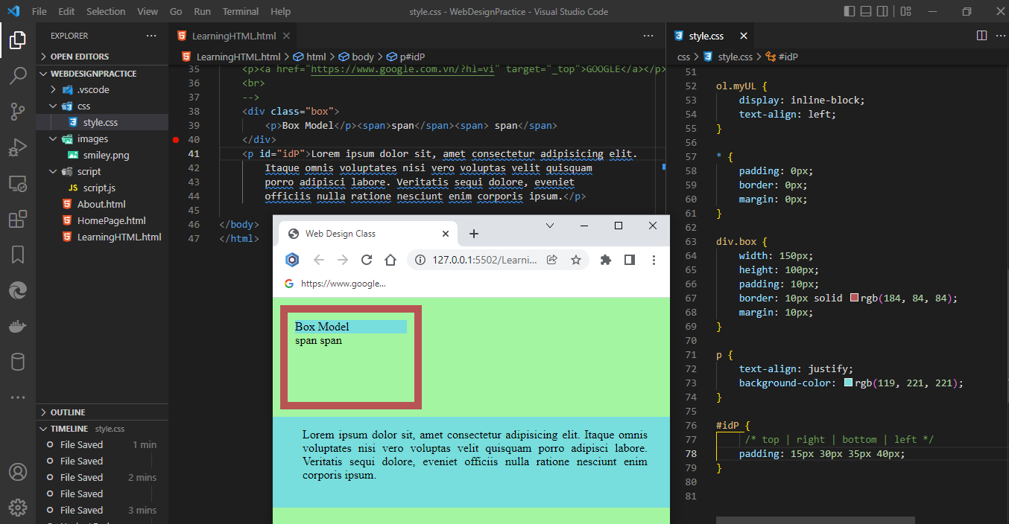

* **border-style**

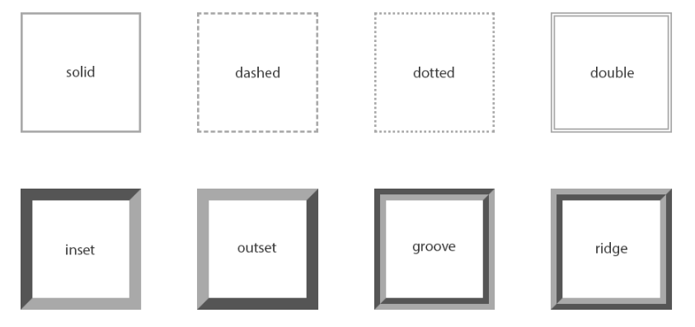

* Minh họa border

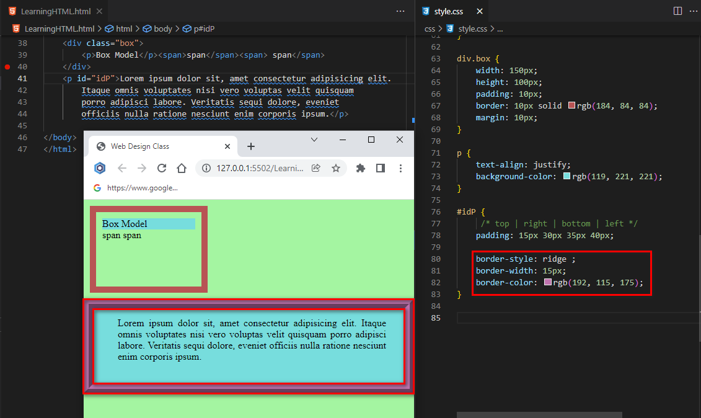

* CSS Margin

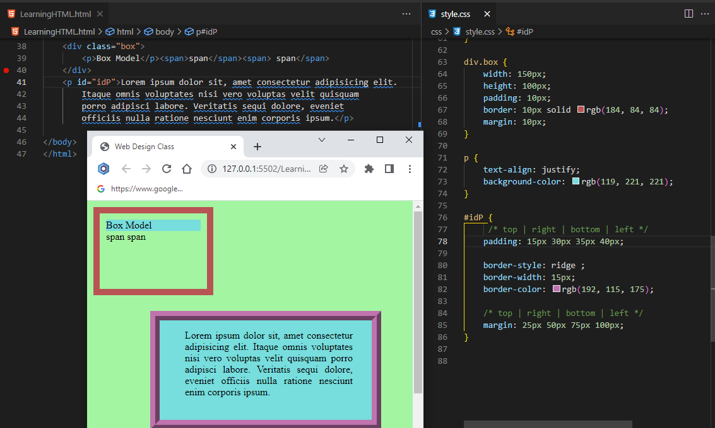

**CSS ADVANCED**

* Display Block

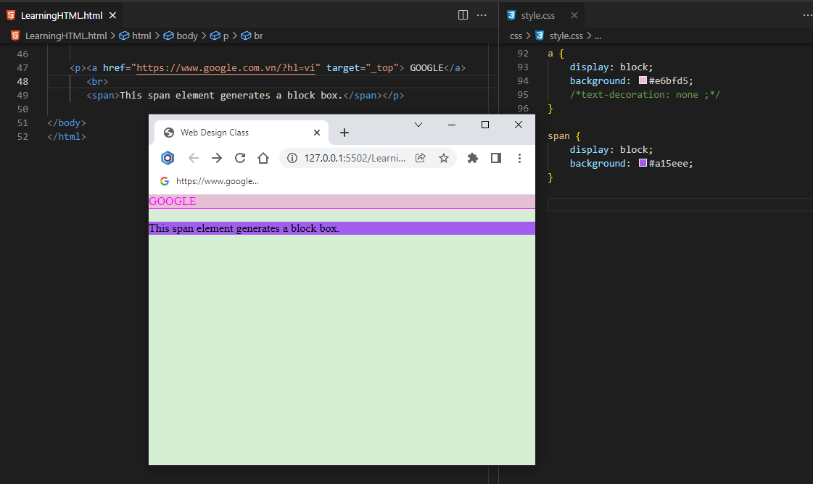

* Display Inline

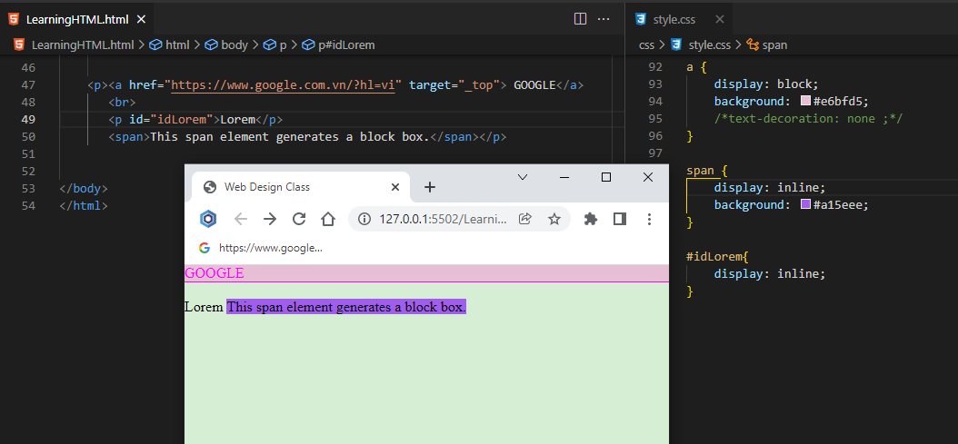

* Display Inline-Block

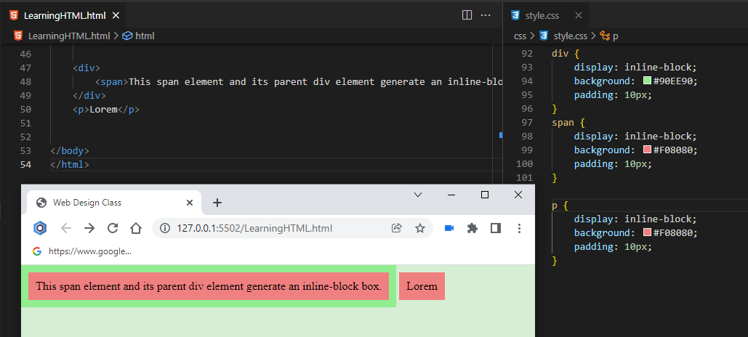

* Fixed Positioning

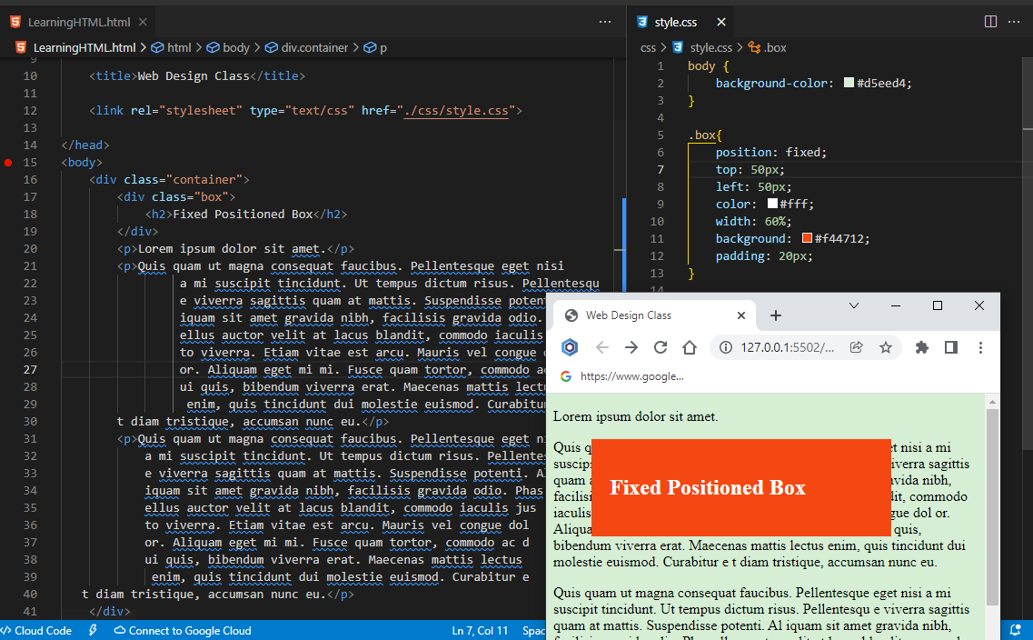

* CSS Float (chưa Floating Elements)

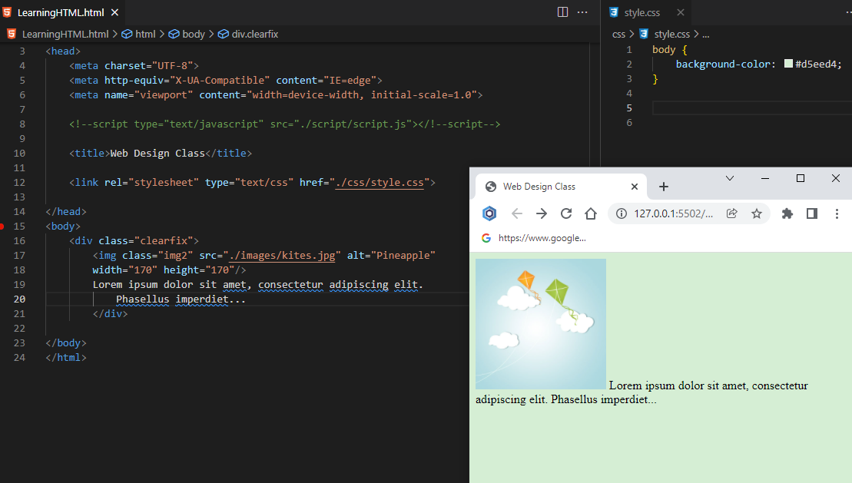

* CSS Float (có Floating Elements)

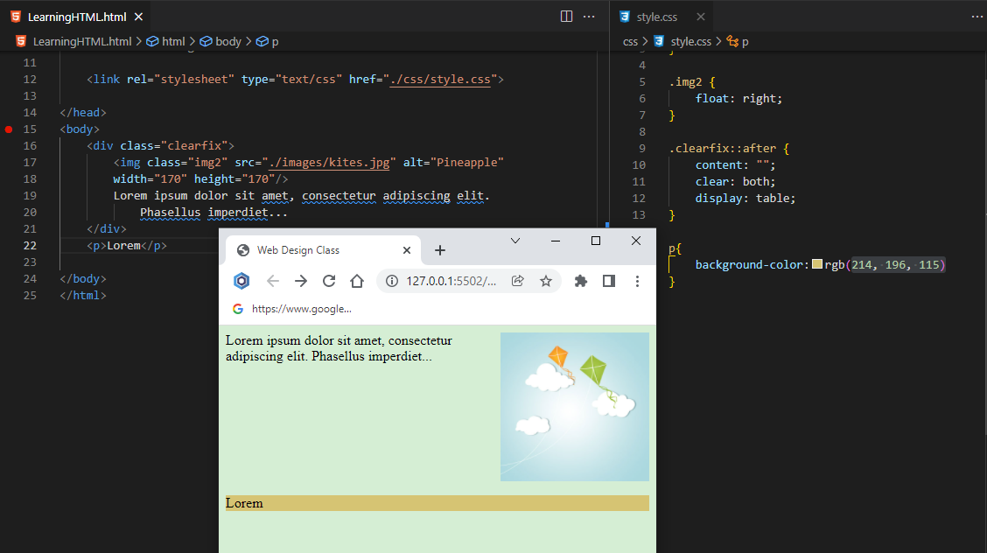

* CSS3 Box Sizing và các giá trị của box-sizing:

**content-box:** Giá trị mặc định, nghĩa là giá trị width và height chỉ áp dụng cho khu vực nội dung bên trong, không bao gồm padding, border và margin.

**border-box:** Khi thiết lập giá trị này, thì width và heigh sẽ bao gồm cho cả phần nội dung, padding và border nhưng không bao gồm margin.

**padding-box:** Với giá trị này thì width và height chỉ bao gồm cho phần nội dung và padding, không bao gồm border và margin.

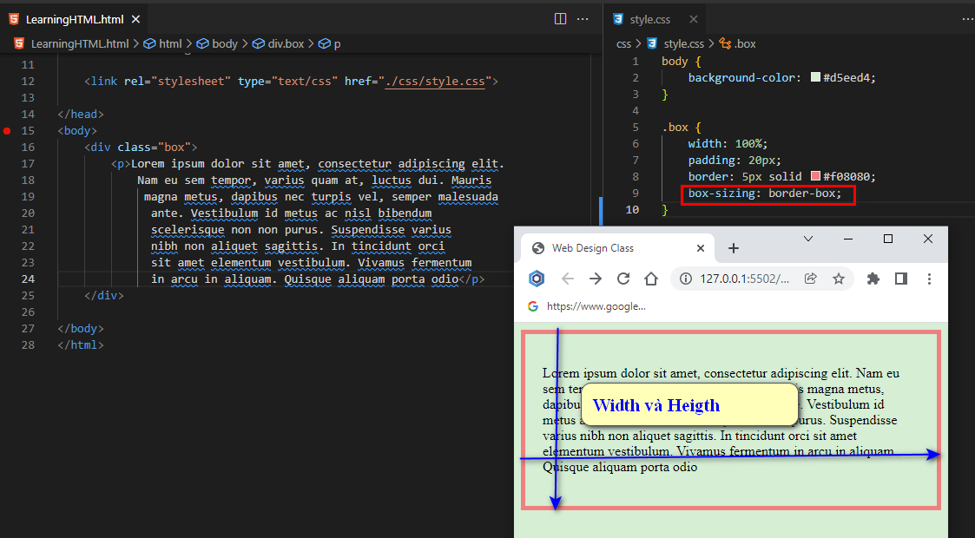

* CSS3 Gradients

